Заняття №5

Тема заняття: «Система кровообігу. Серце, його будова та функції»

1. Загальна будова та значення системи кровообігу

Система кровообігу, або кровоносна, або серцево-судинна система – це велика розгалужена транспортна система, якою безперервно, протягом усього життя людини, кров розносить кисень, поживні речовини, гормони по організму, забираючи з клітин, тканин і органів відпрацьовані продукти обміну речовин, тобто здійснює ***гемодинаміку*** *(*рух крові по організму*).* Таким чином кровоносна система забезпечує: живлення організму, газообмін, звільнення його від продуктів обміну речовин та гуморальну регуляцію функціонування організму.

Кров кровоносними судинами рухається в основному завдяки скороченням серця. І шлях її по організму такий:

серце артерії капіляри вени серце

Як бачимо, виходить замкнене коло, тобто система кровообігу - це замкнена система. Вона складається з двох кіл кровообігу – великого та малого. Їх уперше описав видатний англійський учений В. Гарвей.

1. Значення серця, його розміщення і маса

**СЕРЦЕ**— порожнистий м'язовий орган кровоносної ситеми, який забезпечує перекачування крові по судинах. Воно ритмічно накачує в артерії кров, що надходить до нього з вен, чим забезпечує її безперервний плин великими й малими кровоносними судинами та безперебійне постачання клітин організму киснем і поживними речовинами.

У дорослого центральний орган кровоносної системи завбільшки з кулак (завдовжки 12 – 13 см, завширшки 9 – 10 см у діаметрі, маса дорівнює 200 – 360г, що становить близько 1/200 маси тіла людини.

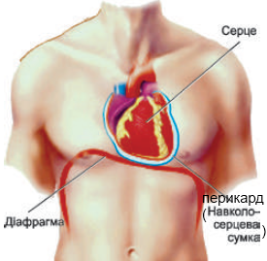Розміщується серце в грудній порожнині між правою та лівою легенями, на 2/3 у лівій половині грудної клітки. Знизу до нього прилягає сухожильно - м’язова переділка – ***діафрагма***, яка відокремлює грудну порожнину від черевної. Через різну висоту розміщення діафрагми серце у худих людей розташовується вертикальніше, у гладких – горизонтальніше (наче «лежить» на діафрагмі), в осіб нормальної будови тіла воно займає косе положення.

1. Камери серця

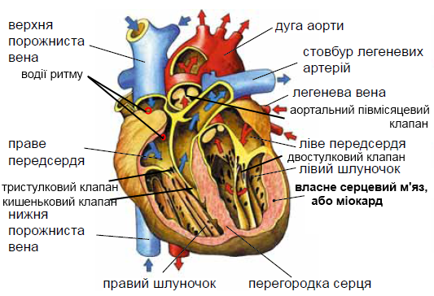

**Серце людини**, як і всіх ссавців, **чотирикамерне.** Серце поділене поздовжньою ***переділкою*** на чотири камери: два шлуночки (правий і лівий) і два передсердя (праве й ліве).

Суцільна поздовжня м'язова перегородка ділить серце на дві ізольовані одна від одної частини — праву й ліву (тому венозна та артеріальна кров не змішується, у камерах правої частини міститься тільки венозна кров, а в камерах лівої — тільки артеріальна).

У праве передсердя впадають ***верхня*** та ***нижня порожнисті вени***, а з правого шлуночка до легенів венозну кров несе ***легеневий стовбур***, що далі поділяється на дві ***легеневі артерії***, кожна з яких іде до відповідної легені. У ліве передсердя впадають чотири ***легеневі вени***, що несуть з легенів збагачену киснем артеріальну кров, а з лівого шлуночка виходить ***аорта***, з якої артеріальна кров розноситься по всьому організмові, крім малого кола кровообігу.

1. Оболонки серця

Серце міститься в навколосерцевій сумці, або ***перикарді*,** що являє собою тонкий щільний мішечок та утворений  сполучною тканиною.

*Значення перикарда:*

• відокремлює серце від інших органів;

• запобігає його зміщенню й надто сильному розтягуванню;

• рідина, яка виділяється на його внутрішній поверхні зволожує серце.

  Внутрішній сполучнотканинний шар серця – ***ендокард***. Це гладенька, еластична оболонка. Саме з нею стискається кров, яку перекачує серце. У певних ділянках вона утворює складки – ***клапани***.

Середній – м’язів шар серця – ***міокард*** скорочується все життя людини. Це м’яз особливої будови. На відміну від скелетного, він має велику кількість переплетінь та зв’язків між окремими волоконцями, що має велике значення для одночасного скорочення як передсердь, та і шлуночків. Крім того, його скорочення не контролюються свідомістю. Він змінює частоту, ритм і силу своїх скорочень тільки за наказами вегетативної нервової та ендокринної систем. У процесах скорочення беруть участь сполуки кальцію, калію, натрію.

М’яз лівого шлуночка завтовшки 10-15 мм. Це вдвічі або втричі перевищує товщину м’яза менш напружено працюючого правого шлуночка (5-7 мм). Товщина м’язів обох передсердь приблизно однакова – 3 мм.

Зовнішній сполучнотканинний шар – ***перикард*** утворює так звану серцеву сорочку, або осердя, яке захищає серце і відокремлює від інших органів грудної порожнини.

1. Кровопостачання серця

|  |
| --- |
| http://8next.com/uploads/fotos/7bio/bl_0211_4.png |

Обмін речовин у міокарді відбувається в 10-20 разів інтенсивніше, ніж у будь-якому іншому органі людини, тому на живлення серця витрачається 20 % енергетичних ресурсів, які використовує організм.

Кровопостачання серця здійснюється спеціальними двома ***коронарними, або вінцевими*** (від лат. корона - вінець), артеріями, по яких за добу протікає в середньому 350 – 500 літрів крові. Зменшення просвіту цих артерій, що буває при атеросклерозі, призводить до тяжких наслідків, наприклад, до змертвіння ділянки серцевого м’яза – інфаркту міокарда.

Продукти обміну речовин і вуглекислий газ з клітин серця виводяться з венозною кров'ю через *коронарні вени*.

Під час розслаблення серця кров по коронарних артеріях потрапляє в серцевий м'яз, а під час скорочення серцевого м'яза кров із капілярів  вичавлюється в коронарні вени.

1. Клапани серця

**Клапани серця** - складки епітелію ендокарда забезпечують рух крові в одному напрямку.

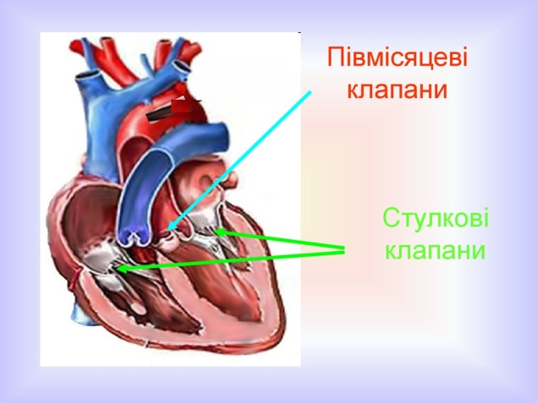Клапан правої половини серця має три стулки і називається ***тристулковим***, а лівої – дві стулки і називається ***двостулковим***, або ***мітральним*** (бо нагадує мітру – архієрейський головний убор). Ці клапани відкриваються тільки у порожнину шлуночків, під час скорочень яких щільно затуляються, герметично відокремлюючи шлуночки від передсердь.

Передсердно-шлуночкові клапани кріпляться до шлуночків сухожильними нитками та м’язами.

Між шлуночками серця та судинами, що з них виходять (аорта, легеневий стовбур) також є клапани, які відокремлюють ці відділи один від одного під час відпочинку серця. Вони мають вигляд кишеньок, повернутих проти зворотного плину крові, і мають назву ***півмісяцевих***.

У здоровому серці всі клапани відкриваються і пропускають кров тільки в одному напрямку.

У разі ушкодження або руйнування клапанів серця, наприклад при їхньому запаленні (найчастіше це спричинює ревматизм), клапани втрачають сво. Функцію герметичних стулок і починають пропускати кров у зворотному напрямку або недостатню кількість крові – у нормальному напрямку. Виникають так звані *вади серця*, що призводять до тяжких розладів здоров'я або навіть до смерті людини.

1. Властивості серцевого м’яза

Основна функція серця, насосна, пов’язана із послідовним скороченням передсердь та шлуночків. Правильна послідовність скорочень передсердь та шлуночків забезпечується іншими серцевими функціями, насамперед властивістю до **автоматизму**, тобто до виникнення самовільного, без втручання центральної нервової чи ендокринної систем імпульсу збудження. Так, у певних ділянках серцевого м’яза є скупчення особливих м’язових клітин або вузлів – **водіїв серцевого ритму**, що самовільно (автоматично), починаючи з першого місяця ембріонального життя людини, виробляють електричні імпульси, під впливом яких ритмічно скорочується серце. Головним з них є вузол, розташований у правому передсерді. Функція цього вузла керується вегетативною нервовою та ендокринною системами. Далі від головного вузла є інші – що не виявляють себе за звичайних умов, особливо, коли правильно функціонує головний водій ритму. Незначний автоматизм має й провідна система серця.

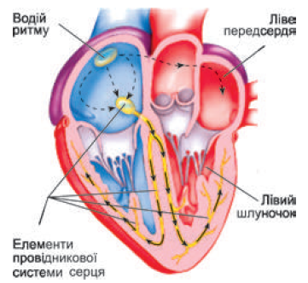

**Збудливість** – здатність серцевого м'яза сприймати подразники та відповідати на них збудженням. Оскільки серцева м'язова тканина поперечно  посмугована та її волокна щільно прилягають одне до одного, наявними клітинними контактами збудження швидко поширюються на сусідні клітини й охоплюють весь міокард, унаслідок чого міокард скорочується.

**Скоротливість міокарда** - здатність м'язової тканини серця скорочуватися під впливом збудження. У відповідь на подразнення виникає збудження, унаслідок якого спочатку скорочуються передсердя, потім — шлуночки, що забезпечує узгоджену роботу серця.

Правило скорочення серця - «все або нічого»: слабкий імпульс не спричинить збудження та скорочення міокарда, а тільки певної сили. Сильніший імпульс не здатний викликати більших збудження і сили скорочення.

**Провідність міокарда** - здатність поширювати по всьому серцю збудження, що виникло в якійсь його ділянці. У міокарді, крім м'язових волокон, є особливі нетипові м'язові клітини, які втратили здатність скорочуватися, але зберегли здатність самозбуджування і проводити електричні імпульси. Провідникову систему серця утворюють волокна міокарда та нетипові м'язові клітини, елементи якої розміщені в усіх відділах серця.

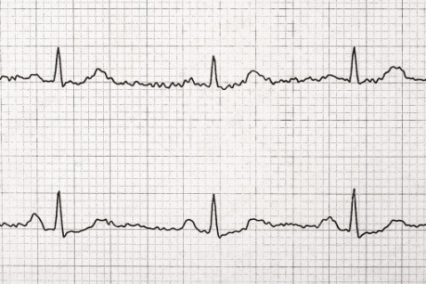Електричні сигнали серця з поверхні шкіри кінцівок та грудної клітки реєструють та записують приладом електрокардіографом у вигляді електрокардіограми:

1. **Робота серця. Серцевий цикл**

Усі чотири камери серця скорочуються не одночасно. Крім скорочень, є ще періоди відпочинку. Послідовність скорочень і відпочинку серця називають ***серцевим циклом*.**

**Частота серцевих скорочень (ЧСС)** – кількість серцевих циклів, які серце здійснює впродовж однієї хвилини. ЧСС нетренованої дорослої здорової людини в стані спокою вона становить 60-80 уд/хв. У тренованої людини частота скорочень у стані спокою може становити лише 35-40 ударів за хвилину, що збільшує періоди відпочинку серця.

Тривалість серцевого циклу залежить від ЧСС. Повний серцевий цикл у стані спокою триває 0,8 с.

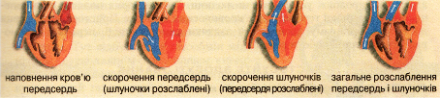

У розслаблені передсердя одночасно надходить кров: у праве - венозна з порожнистих вен, у ліве – збагачена киснем артеріальна кров з легеневих вен. Передсердя поступово розтягуються кров’ю, що надходить до них. У цей час передсердно-шлуночкові клапани закриті, а тому і передсердя, і шлуночки між собою герметично роз’єднані. У міру заповнення кров’ю передсердь тиск у них стає набагато більшим, ніж у порожніх на цей час шлуночках. Цей тиск спричинює відкриття обох передсердно-шлуночкових клапанів і швидке надходження 60-70% крові з передсердь до шлуночків. У серці настає «тиша» - період спокою: жоден з його відділів не скорочується.

У цей час самовільно збуджується головний водій ритму у правому передсерді і передає імпульси до обох передсердь. Вони збуджуються, після чого наприкінці відпочинку шлуночків передсердя одночасно скорочуються і викидають у шлуночки решту крові (близько 30-40%). Скорочення відділів серця називається ***систолою***, або ***систолічною фазою***.

Імпульс збудження з передсердь швидко передається провідною системою до шлуночків і збуджує їх. Шлуночки одночасно скорочуються (настає їхня систола), тиск крові в них зростає, і це призводить до закривання передсердно-шлуночкових клапанів (знову відбувається герметичне відокремлення передсердь і шлуночків) і відкривання пів місяцевих клапанів аорти та легеневого стовбура. Під значним тиском і з великою швидкістю кров викидається із серця, надходить до цих судин і прямує далі великим і малим колами кровообігу.

Після скорочення м’язи шлуночків потребують відпочинку, коли вони відновлюють запаси енергії, витрачені на скорочення. Крім того, саме під час розслаблення серця (***діастоли***, або ***діастолічної фази*** – розширення, розтяг) заповнюються кров’ю вінцеві артерії. Півмісяцеві клапани піднімаються і щільно затуляються, герметично відокремлюючи шлуночки і судини, які з нього виходять. У цей час передсердя знову заповнюються кров’ю, і все починається спочатку.

|  |  |  |  |
| --- | --- | --- | --- |
| Фаза | Що відбувається | Тривалість (с) | Напрямок руху крові |
| І. Систола передсердь | Скорочення  передсердь.  Шлуночки  розслаблені | 0,1 | За цей час кров з передсердь виштовхується у розслаблені шлуночки |
| II. Систола шлуночків | Скорочення  шлуночків.  Передсердя  розслаблені | 0,3 | Кров з правого шлуночка виштовхується через венозний стовбур до легеневих артерій, а з лівого - до аорти |
| III. Діастола | Загальне розслаблення передсердь і шлуночків | 0,4 | Весь серцевий м’яз перебуває у стані спокою або загального розслаблення |
| Серцевий цикл | | 0,8 |  |

*Об'єм перекачуваної крові* у нормі становить 50 – 70 мл, який під час кожного скорочення шлуночків виштовхується в аорту. У спортсменів за одне скорочення серце може викидати 200-250 мл.

За одну хвилину серце дорослої нетренованої здорової людини в стані спокою перекачує 4,5 – 5,0 л крові, за фізичного навантаження – до 15,0 – 20,0 л, у спортсменів – 30 – 40 л/хв.

**Показники роботи серця:**

• систолічний об'єм — це кількість крові, що викидається серцем за одне скорочення;

• хвилинний об'єм — це об'єм крові, яка прокачується через серце протягом однієї хвилини.

1. Регуляція роботи серця
2. *Внутрішньосерцеві механізми регуляції серцевої діяльності*

  Кілька груп клітин міокарда автоматично виробляють ритмічні імпульси, які поширюються на інші клітини серцевого м'яза і спричиняють їхнє скорочення. Частота цих скорочень найменша, але саме вони дозволяють підтримувати життєдіяльність організму в критичній ситуації.

Сила скорочення серцевих м'язів пропорційна кількості крові, яка притікає до серця, тобто чим більше розтягуються шлуночки, то потужніше їхнє скорочення для викиду крові.

1. *Нервова регуляція роботи серця*

 До серця підходять нерви частини нервової системи, яка регулює роботу внутрішніх органів.

Нервові волокна, які прискорюють діяльність серця, пов'язані з грудною ділянкою спинного мозку, тому імпульси до серця по цих нервових волокнах збільшують силу скорочень, прискорюють їхню частоту, поліпшують провідність і збудливість серцевого м'яза.

Центр регуляції серцевої діяльності, який гальмує роботу серця розташований у головному мозку, за умов спокою або під час сну серце зменшує силу і частоту скорочень за рахунок послаблення впливу цих нервових волокон.

Нервові центри, які регулюють роботу серця, діють узгоджено: якщо один з них збуджується, то інший - гальмується.

1. *Гуморальна регуляція роботи серця*

 Гормон адреналін збільшує частоту і силу серцевих скорочень, гормон щитоподібної залози тироксин теж посилює серцеву діяльність.

Діяльність серця активує підвищення концентрації у крові йонів Кальцію. Гальмує роботу серця гормон ацетилхолін. Зростання вмісту йонів Калію, навпаки, гальмує діяльність серця. Виробляють гормони адреналін та ацетилхолін надниркові залози.

|  |
| --- |
| **Запитання для самоконтролю до теоретичного матеріалу**   1. Яке значення має кровообіг? 2. Яку будову має серце? 3. Які основні властивості серцевого м’яза? 4. Які фази виділяють у серцевому циклі? 5. Що таке систолічний об’єм? 6. Як обчислити хвилинний об’єм крові? 7. Як регулюється робота серця? |
|  |